Pressmeddelande den 19 mars 2019

Förskolebarnens litteraturpris – fem favoritböcker framröstade
Det är barnen som utser sina favoritböcker i Förskolebarnens litteraturpris. Syftet är att barn ska möta bilderböcker med olika uttryck, genrer och ämnesbredd för att tidigt främja läslust och läsintresse.
Förskolebarn på nästan 200 förskolor har röstat fram finalisterna sedan priset instiftades i samband med Bokmässan den 27 september 2018. Det innebär att förskolepersonal runt om i landet har engagerat cirka 3000 barn i läsning av olika typer av böcker.
Bland 30 utvalda böcker är fem nu i final:
- Alla får åka med, Anna-Clara Tidholm, Alfabeta bokförlag
- Drakeld, Ane Gustavsson och Åsa Mendel-Hartvig, Natur & Kultur Allmänlitteratur
- Hamstern är borta, Andreas Palmaer och Ingela P. Arrhenius, Alfabeta bokförlag
- Minifakta om hajar, Peter Bejder, Nypon förlag
- Viktors nya tröja, Camilla Gunnarsson och Kelly Sallinen, Idus förlag
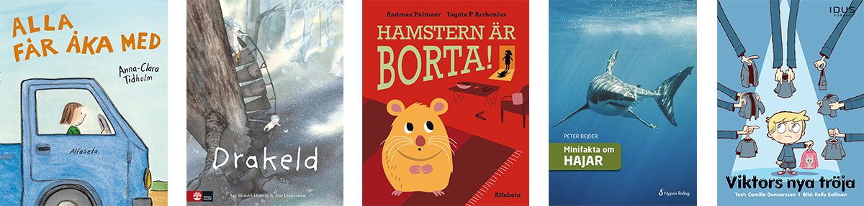
Barnens favoritböcker i Förskolebarnens litteraturpris
Glada författare och illustratörer
”Det värmer hjärtat att tänka på att en massa förskolebarn har läslyssnat, gillat och till med röstat på vår hamster-bok”. Författaren Andreas Palmaer och illustratören Ingela P Arrhenius.
”Från hjärtat – tack till alla som bidrar till att Viktor och Vilma får fortsätta inspirera fler till att ha vilka tröjor de vill, göra egna val och respektera andras val". Författaren Camilla Gunnarsson och illustratör Sallinens.
”Roligt, tycker jag, att så många gillar Alla får åka med. Det är en bok för alla barn, hoppas jag”. Författaren Anna-Clara Tidholm.
Barnens röst avgör finalen
Andra röstningsomgången har startat. Fram till den 30 april är det dags att läsa de fem finalböckerna och låta barnen rösta på sin favorit och motivera varför boken är bra.

Den 8 maj utser juryn den förskola som motiverat valet av den vinnande boken bäst, roligast eller mest kreativt. Den förskolan vinner ett fysiskt bokpaket samt 10 000 kr. Även författaren och illustratören belönas med 10 000 kr sammanlagt. Prisutdelningen kommer ske på förskolans dag den 16 maj 2019.
Samarbetspartners till priset är förlagen Alfabeta, Alvina, Berghs, Bonnier Carlsen, Natur & Kultur, Nypon, Opal och stiftelsen Friends.
Läs mer om priset och rösta:
https://www.inlasningstjanst.se/forskolebarnens-litteraturpris/

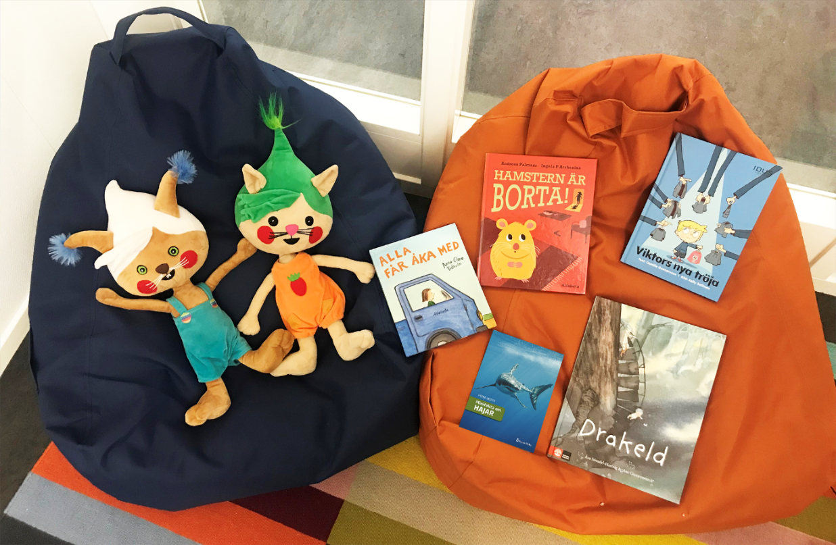
Poly och Glutt med finalböckerna
För mer information kontakta:
Alexandra Blomberg
Försäljnings- och marknadsdirektör
ILT Inläsningstjänst
Mobil: 070 383 00 62
E-post: alexandra.blomberg@inlasningstjanst.se

